Gestion des stocks des pièces détachées, harmonisation des méthodes de travail entre les deux sites de l’atelier biomédical du GHPSO

Formation continue Assistant Biomédical en Ingénierie Hospitalière 2015

Rapport de stage
LE GUYADER Jean-Yves

Remerciements

Je tiens à remercier les personnes suivantes qui m’ont accompagné tout au long du stage.
Madame CONDETTE Céline, ingénieur biomédical du Groupe Hospitalier Public du Sud de l’Oise, pour m’avoir permis d’intégrer son équipe, pour son accueil, sa disponibilité et ses conseils dans l’élaboration de ce projet.
Monsieur LAMBIN Jean Luc, Monsieur BLANCHARD Patrick et Monsieur KIELIGER Fréderic techniciens biomédicaux pour leur accompagnement tout au long de mon stage et leur aide dans la réalisation de ce projet.
Monsieur FELAN Pol Manoël pour son soutien et ses recommandations avisées lors de sa visite sur le lieu de mon stage.

Sommaire

Remerciements 1
Sommaire 2
Glossaire 3
Introduction 4
I. Présentation du Groupe Hospitalier Public du Sud de l’Oise 5
1. Les origines du Groupe Hospitalier Public du Sud de l‘Oise 5
2. Nouvelle entité, nouvelle identité 6
3. Le service biomédical du GHPSO 10
II. Contexte, observation, analyse 14
1. Contexte du stage 14
2. Aspect règlementaire et normatif 15
3. Enjeux de l’organisation de la gestion des stocks 16
4. Observation et analyse 16
III. Mise en œuvre d’une gestion des stocks sur le site de Senlis 17
1. Fonctionnement de la G.M.A.O 17
2. Elaboration d’un mode opératoire 19
3. Etat des stocks 19
4. Mise en place physique du stock 20
5. Renseignement de la G.M.A.O 23
IV. Propositions d’amélioration 24
1. Remise en place du fonctionnement normal 24
2. La réduction du nombre des fournisseurs 24
3. Nomination d’un référent gestion des stocks 25
4. Mise en place de marchés 25
Conclusion 26
Bibliographie 27

Glossaire

GHPSO : Groupe Hospitalier Public du Sud de l’Oise.
RSQM : Registre de Sécurité, Qualité et Maintenance.
D.M : Dispositif Médical
GMAO : Gestion de Maintenance Assistée par Ordinateur.
EHPAD : Etablissement d’hébergement pour Personne âgées dépendantes.
USLD : Unité de soins de longue durée.
SMUR : Service mobile d’urgence et de réanimation.
H.T : Hors Taxes
OMP : Opération de maintenance préventive
ECG : Electrocardiogramme.
PNI : Pression Non Invasive.
SPO2 : Saturation Pulsée en oxygène.
GIE : Groupement d’Intérêt Economique.

Introduction

Au 1er Janvier 2012, le Centre Hospitalier LAENNEC de Creil a fusionné avec le Centre Hospitalier de Senlis pour donner naissance au Groupe Hospitalier Public du Sud de l’Oise (GHPSO).Suite à cette fusion, le service biomédical a du se restructurer et uniformiser le mode de gestion des dispositifs médicaux (DM). Après avoir mis en place une gestion commune des DM grâce à un inventaire commun et une Gestion de la Maintenance Assisté par Ordinateur commune, la réflexion se porte aujourd’hui sur les pratiques et les méthodes de gestion des stocks de pièces détachées et l’harmonisation des méthodes de travail entre les deux sites de l’atelier biomédical.

Présentation du Groupe Hospitalier Public du Sud de l’Oise

Les origines du Groupe Hospitalier Public du Sud de l‘Oise

Le groupe Hospitalier du Sud de l’Oise (GHPSO) a vu le jour le 1er janvier 2012, il est le fruit d’une fusion entre le centre hospitalier de Creil et de Senlis. La décision de ce regroupement est l’aboutissement de la réflexion des conseils de surveillance de chaque établissement, à l’initiative de l’Agence Régionale de Santé de Picardie, pour trouver des solutions aux difficultés de leurs hôpitaux. Elle inscrit également une volonté de créer le troisième pôle hospitalier et la première maternité de Picardie.

Historique du centre hospitalier de Creil

En 1964 la ville de Creil fait don d’un terrain pour la construction du centre hospitalier, le 23 mars 1975 la première pierre est posée.
Le centre hospitalier de Creil ouvre ses portes le 15 septembre 1978 et est inauguré officiellement le 5 décembre de cette même année.

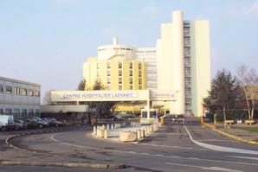
Figure 1 : vue historique du CH LAENNEC de Creil

Historique du centre hospitalier de Senlis

Les origines de l’établissement de Senlis remontent au onzième siècle. Robert le pieu, fils d’Hugues Capet, fonde la maladrerie Saint Lazare. En 1651, l’office des pauvres enfermés remplace la maladrerie et en 1839 devient l’hôpital général.
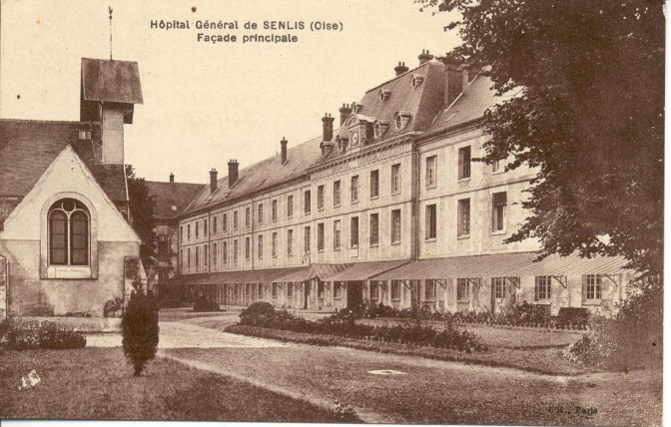
Figure 2: vue historique du CH de Senlis

Nouvelle entité, nouvelle identité

Situation géographique
Le GHPSO est situé au sud de la Picardie. Il se trouve à la limite entre le Valois et le Beauvaisis. Le siège de l’hôpital est localisé à 62 Km de Paris, 49 km de Beauvais, 42 Km de Compiègne et 102 km d'Amiens.
Le site de Senlis se situe à 12 Km au sud-est du site de Creil.
Figure 3: situation géographique

Effectifs
Le GHPSO compte 2989 employés,
Répartition des employés par activité :
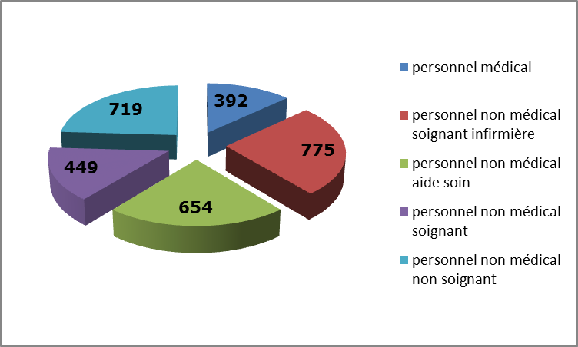
Figure 4: Répartition des employés par activité

Organisation
La fusion des 2 établissements en 2012 a donné lieu à une nouvelle organisation que se soit au niveau des pôles ainsi qu’au niveau de la direction.
L’annexe 1 présente la répartition des pôles.
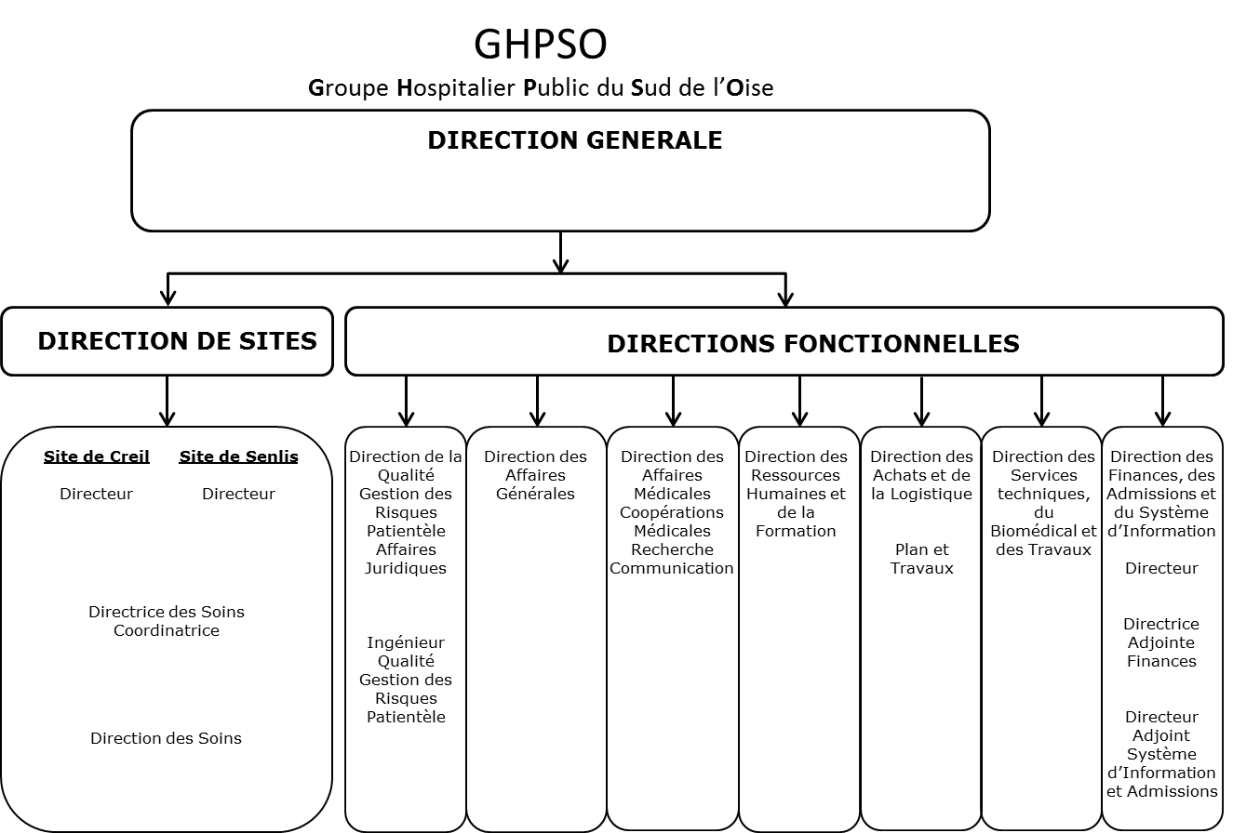
Figure 5 : Organigramme de direction du GHPSO

Le GHPSO en quelques chiffres

Le GHPSO a une capacité d’accueil de 880 lits et places.
- 621 lits en hospitalisation complète
- 63 places en hospitalisation de jour
- 21 postes d’hémodialyse
- 163 lits en EHPAD et USLD
- 12 places d’accueil de jour Alzheimer
Répartition par site :
Site de Creil

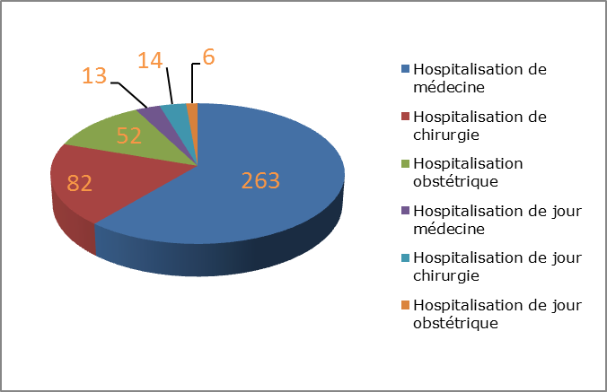
Figure 6 : Répartition des lits du GHPSO site de Creil

Site de Senlis
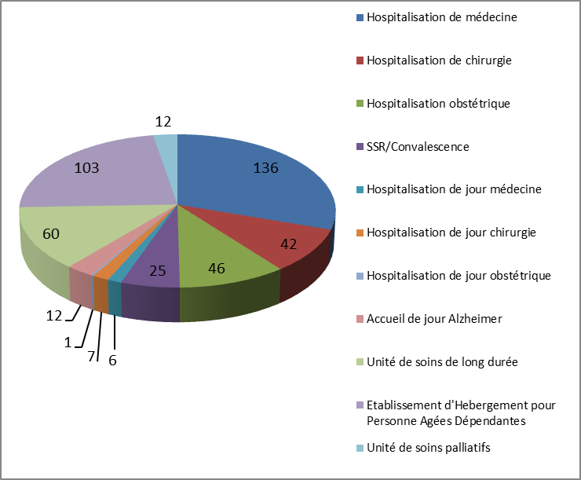
Figure 7 : Répartition des lits du GHPSO site de Senlis

Annuellement, le GHPSO assure près de 68000 hospitalisations ,12000 consultations, 3800 accouchements, 10000 passages aux urgences (adultes et pédiatriques) et 3400 interventions par le SMUR.

Description du plateau technique

Laboratoire de Biologie
Laboratoire d’hémato-cytologie-pathologie
Radiologie
Scanner (G.I.E)
IRM (G.I.E)
Kinésithérapie
Blocs opératoires
Consultation d’anesthésie
Pharmacie

Tableau 1: plateau technique

Le service biomédical du GHPSO

Présentation

Le service biomédical est rattaché à la direction des services techniques, de la sécurité, du biomédical et de l’environnement.
L’équipe biomédicale est dirigée par un ingénieur biomédical qui est responsable de la politique d’achat, de la gestion de la maintenance et correspondant local de matériovigilance. L’équipe technique est répartie sur les deux sites distants de 12 kilomètres.
Le service biomédical compte trois techniciens supérieurs, deux sur le site de Creil et un sur le site de Senlis, ce qui le place en fonctionnement dégradé. Le recrutement d’une technicienne a été effectué et elle sera présente à partir de Septembre 2015.Du fait de ce recrutement, l’équipe Biomédicale passera à 4 techniciens permanents et reprendra son fonctionnement normal (répartition du temps agent entre les 2 sites).
Durant la période de stage, la répartition des tâches est la suivante, sur le site de Creil, 2 techniciens dont un technicien supérieur en charge du suivi de la maintenance préventive externalisée et de la mise en service des équipements neufs ,ce technicien est situé sur le site de Creil mais gère également les OMP du site de Senlis; le second technicien supérieur est en charge de la maintenance corrective interne, du suivi de la maintenance corrective externe (de la déclaration de panne par le service à la validation des réparations par une entreprise extérieure) et de la réception des dispositifs médicaux , ce technicien est affecté au site de Creil et est détaché sur Senlis lorsque le technicien référent de Senlis est en absent.
Sur le site de Senlis, un technicien supérieur polyvalent est en charge des contrats pour les deux sites et du suivi de la maintenance préventive externalisée de Senlis ; de la réception, de la mise en service des équipements neufs de Senlis, de la maintenance corrective et préventive interne et du suivi de la maintenance corrective externe (de la déclaration de panne par le service à la validation des réparations par une entreprise extérieure) des dispositifs médicaux.
D.S.T.B.E

Figure 8 : Organigramme fonctionnel du service biomédical

Les chiffres du Biomédical
Le Service Biomédical du GHPSO répartit son budget d’exploitation sur plusieurs comptes de la manière suivante :
- 1 compte Accessoires biomédicaux raccordés au patient
Ex :
Sondes de température, capteurs SpO2, rallonges de câble SpO2, câbles ECG, brassards, électrodes,…
- 1 compte Petit matériel médical (< 500€ HT)
Ex :
Régulateurs de vide, rotamètres air ou Oxygène, balances, pèse-bébé, imprimante, écran, chariot pour moniteur,…
- 1 Compte Instrumentation médicale
Ex :
Pinces, ciseaux, porte-aiguilles,…
- 1 compte Entretien réparations (interventions externes)
Ex :
Réparation, opération préventive (uniquement), opération réalisée par un prestataire, à la fois corrective et préventive, et/ou, opération de contrôle ou de métrologie

- 1 compte Fournitures traitement d’eau biomédical
Ex :
Filtres, réactif testomat, trousse TH test,…
- 1 compte Fournitures Biomédicale + outillage (pièces détachées)
Ex :
Colle, joint, tuyaux, petits matériels d’ateliers (tournevis…), bloc alimentation, bouton, capot, carte CPU, raccord T Babylog, carte SD, ampoules, batteries,…

Le budget d’exploitation pour l’année 2015 est reparti de la façon suivante :
Figure 9 : Répartition budget exploitation 2015
La répartition de cette dotation est directement lié au nombre d’interventions effectuées. Pour l’année 2014 la répartition de la maintenance est la suivante :
Figure 10 : Bilan interventions 2014

Agencement du service biomédical
Le service biomédical de Creil est situé au sous-sol, il est composé de la façon suivante :
- Trois bureaux : un pour l’ingénieur et deux pour des techniciens avec un accueil pour un stagiaire.

- Un atelier constitué de :

- Deux postes de travail (atelier)
- Une zone de test : Équipements de contrôle, mesure et essais (ECME)
- Une zone : Stock des pièces
- Une zone : Matériel à réparer
- Une zone : Matériel en attente de pièces
- Une zone : Matériel à récupérer
- Trois locaux de stockage.
Le service biomédical de Senlis est situé au sous-sol, il est composé de :
- Deux bureaux :
- Technicien
- Un vacant
- Une zone de travail (atelier)
- Une zone de test
- Un local de stockage

Contexte, observation, analyse

Contexte du stage

Depuis la fusion des deux établissements, le service biomédical s’inscrit dans un processus de réorganisation. Celui-ci a débuté par l’harmonisation de l’inventaire des DM et la mise en place d’une gestion de la maintenance assistée par ordinateur (GMAO) unique, car les deux sites n’utilisaient pas le même registre de sécurité, qualité et maintenance. La GMAO qui est utilisée sur le site de Creil est Asset plus, elle a été mise en place sur le site de Senlis en 2012. La Gestion des stocks est bien suivie sur le site de Creil mais son renseignement reste aujourd’hui incomplet sur le site de Senlis.

Thèmes du stage

Les thèmes définis pour ce stage par l’ingénieur biomédical sont :
- La mise en place d’une gestion des stocks sur le site de Senlis.
- L’homogénéisation des méthodes de travail et de l’utilisation de l’outil GMAO commun.
- La mise en place d’une fiche de poste du référent de la gestion des stocks.
- La mise en place d’un mode opératoire de la gestion des stocks.
- Des propositions d’axes d’amélioration.

Objectif :
Dans un souci d’harmonisation des méthodes de travail au sein du service biomédical du GHPSO, l’ingénieur biomédical voudrait mettre en place une gestion des stocks sur Senlis. La mission du stage pratique consiste à étudier l’organisation du site de Creil, ceci afin de mettre en place une gestion des stocks harmonisée sur Senlis, une procédure commune, une fiche de poste pour un référent Gestion des stocks et d’identifier les points d’améliorations pour une gestion efficiente des stocks.

Analyse des risques :
Les risques liés au projet :
- Le délai ne sera pas respecté
- Les techniciens ne sont pas impliqués
- Temps de présence insuffisant sur chaque site
- Manque de moyens matériels
Les alternatives aux risques :
- Mettre en place un planning des taches à effectuer et s’y tenir
- Utiliser une méthodologie simple
- Communiquer avec les techniciens au travers de compte rendus effectués durant les réunions de service.
- Recenser les attentes des techniciens pour éveiller leur intérêt pour le projet.
- Analyser l’environnement de travail des techniciens pour n’utiliser que les moyens déjà a disposition pour mener à bien la mission qui a été confiée.

Aspect règlementaire et normatif

- Directive 93/42/CEE du 14 Juin 1993 [1]:
Elle établit le marquage CE des dispositifs médicaux afin que ces derniers puissent circuler librement dans l’Espace Economique Européen. L’apposition du marquage C.E est effectuée par des organismes notifiés après la validation technique des dispositifs médicaux. Le marquage CE atteste de la conformité à des exigences essentielles de conception et de production.
Elle définit également ce que l’on considérera par la suite comme étant un accessoire :
« Tout article qui, bien que n’étant pas un dispositif, est destiné spécifiquement par son fabricant à être utilisé avec un dispositif pour permettre l’utilisation dudit dispositif conformément aux intentions du fabricant de ce dispositif. »
- Norme ISO 9001 [2]:
La norme ISO 9001 pour le mangement du système qualité s'applique à tous les domaines, à la maintenance comme la gestion d’un magasin biomédical.
Le niveau de détails et la réponse aux questions précises que l’on peut se poser sont laissés à l’appréciation du service certifié et la norme ne précise rien en ce sens.
Organiser le système de fourniture d’accessoires, consommables aux services de soins et décrire cette organisation en précisant les responsabilités de chacun permettront d’initier une évolution dans le système qualité.
Les points suivant extraits de la norme sont relatifs à la gestion des stocks :

- 6.3 Infrastructures (pour les équipements utilisés pour le stockage : rack, moyens de manutention, local, etc.)
- 6.4 Environnement de travail : pour les conditions environnementales (physiques) de stockage (température, humidité, etc.)
- 7.5.3 Identification et traçabilité (pour les règles d'identification de l'état de conformité des produits stockés, le stade de réalisation (produits réceptionnés)
- 7.5.4 Propriété du client (si vous stockez des produits mis à disposition)
7.5.5 Préservation du produit (au niveau du stockage, de la manutention et de l'emballage)

Enjeux de l’organisation de la gestion des stocks

Le stock de pièces détachées a une importance primordiale dans un hôpital, en particulier dans des services accueillant des personnes à l’état de santé critique.
Compte tenu du rôle important des appareils dans le traitement des patients, le service biomédical doit détenir un stock minimum de pièces. Ceci afin de faciliter l’action des techniciens et avoir la meilleure efficacité possible. Cependant, le volume des stocks ne doit pas non plus être excessif car tout stock a un coût.
Les enjeux se définissent de la manière suivante :
- Garantir la sécurité des patients.
- Minimiser les délais d’indisponibilité des DM.
- Améliorer l’efficacité du service biomédical.
- Maîtrise budgétaire du stock.

Observation et analyse

La première étape consiste à observer l’équipe biomédicale, afin de déterminer les différentes méthodes et pratiques utilisées dans son activité de gestion des stocks et d’identifier les différentes difficultés rencontrées. Puis, il s’agit de déterminer l’organisation dans les différentes étapes qui constituent cette gestion.

La phase d’observation montre les éléments suivants :

- Le service biomédical est constitué de deux ateliers. Les techniciens sont reparties sur deux sites et gèrent chacun leur stock indépendamment.

- Il y a peu d’échange entre les techniciens concernant les méthodes de travail ou d’organisation la distance entre les deux établissements et l’activité des agents ne leur permet pas de pouvoir se déplacer aussi souvent qu’il en aurait besoin, les échanges concernant les contrats, OMP ou investissement se font donc principalement par téléphone ou par mail.

- Le fonctionnement dégradé appliqué depuis Janvier 2015 permet ne favorise pas la communication entre les techniciens, seul l’ingénieur à la possibilité de répartir son temps activité sur les deux sites

- La répartition des taches de travail a due être revue suite au départ de techniciens non remplacés au moment du stage générant une surcharge de travail pour chacun d’entre eux les obligeant ainsi a prioriser leurs taches .

- Un problème informatique sur le site de Senlis qui a ralenti le processus d’harmonisation des méthodes et a conduit le technicien référent du site a se désintéressé du renseignement de la G.M.A.O ,de plus ce problème lui prend beaucoup de temps pour les démarches administrative du fait qu’il soit obligé de remplir manuellement des fiches que la G.M.A.O peut remplir automatiquement.

- Le technicien de Senlis reconnait avoir des problèmes d’organisation qui lui font perdre du temps et induisent une surcharge involontaire de travail.

- La méthode de travail concernant la gestion des stocks entre les 2 sites est très différente.

- La gestion des stocks sur le site de Creil est bien suivie. Ce suivi est le résultat d’une organisation mise en place par d’anciens techniciens au fil des années.

Mise en œuvre d’une gestion des stocks sur le site de Senlis
Dans un souci d’harmonisation, l’ingénieur souhaite mettre en place sur le site de Senlis une gestion des stocks similaire au site de Creil (ce choix se justifie par le fait le la méthode employée sur le site de Creil est fonctionnelle). Cette mise en œuvre va se faire en plusieurs étapes.

Fonctionnement de la G.M.A.O
Dans un premier temps, il semble évident que si la G.M.A.O ne fonctionne pas correctement il sera difficile de mettre en place une méthode identique sur les deux sites.
La G.M.A.O du site de Senlis ne peut pas être installée sur le PC du technicien car les 2 sites ne disposent pas pour le moment d’une liaison par fibre optique nécessaire au fonctionnement en réseau, le logiciel ASSET PLUS se trouve donc sur un serveur auquel on accède via un programme appelé CITRIX.
Ce mode de connexion génère parfois des conflits entre les programmes, il s’agissait donc de savoir pourquoi certaines fonctionnalités d’ASSET PLUS n’était plus disponibles.
Le logiciel ASSET PLUS permet à l’utilisateur de créer ses propres modèles Word, le service Biomédical du GHPSO doit utiliser 4 modèles qui renseignent automatiquement les informations de la G.M.A.O:
- Un modèle pour les bons de commande de pièces détachées
- Un modèle pour les bons de commande de prestation externe
- Un modèle pour les demandes de devis
- Un modèle pour les demandes d’interventions d’un prestataire extérieur
Le problème sur Senlis vient du fait que ces modèles ne sont générés par la G.M.A.O et par conséquent le technicien doit les compléter manuellement.
Après consultation du guide d’aide d’ASSET PLUS plusieurs hypothèses sont mises en avant :
Hypothèse 1 :
L’utilisation du logiciel sur un serveur à distance ne permet pas d’utiliser ces modèles.
Cette hypothèse est invalidée car 2 modèles fonctionnent correctement.
Hypothèse 2 :
Les modèles ne sont pas dans une version compatible avec les logiciels du serveur.
Cette hypothèse a permis de valider le modèle des bons de commande de pièces détachées.
Hypothèse 3 :
Il y a un problème dans la configuration d’ASSET PLUS.
Cette hypothèse a permis de valider le modèle des bons de commande de prestation externe.
Grâce à l’outil qualité ECHELLE D’ABSTRACTION, le problème a été résolu ce qui permettra au technicien d’appliquer les méthodes similaires à ses collègues du site de Creil et lui débloque le temps qu’il prenait pour remplir les fiches manuellement pour travailler sur la G.M.A.O notamment sur la gestion des stocks.

Elaboration d’un mode opératoire
Pour permettre à l’ensemble de l’équipe de travailler avec une méthodologie identique, un mode opératoire concernant la gestion des stocks est élaboré.
Ce mode opératoire a pour but de définir clairement les méthodes a employer dans les différentes interfaces de la gestion des stocks du service biomédical, il doit être simple, compréhensible par tous.
Ce mode opératoire contient :
- Les métadonnées permettant son archivage
- L’objet de cette procédure
- Son domaine d’application
- Les références
- Les définitions et abréviations
- La description en 4 onglets
- Les modalités d’évaluation
- Dates de révision
Une fois le mode opératoire achevé, il a été soumis aux techniciens pour relecture puis à l’ingénieur pour validation avant mise en application.
Le mode opératoire élaboré est disponible en annexe 2.

Etat des stocks
Avant de procéder à une remise en place du stock, un état du stock existant permettra de mettre en valeur le travail effectué et de donner un indicateur pour évaluer l’avancé du projet.
Le logiciel ASSET PLUS permet de faire une extraction des données sous forme d’un fichier EXCEL qui servira de support et de sauvegarde dans le cas d’une erreur de manipulation qui entrainerait une perte de données.
Le tableau extrait de la GMAO contient pour chaque référence enregistrée les informations suivantes :
- Référence fournisseur
- Code fournisseur
- Nom fournisseur
- Prix unitaire H.T
- Quantité disponible
- Emplacement
- Marque associée
- Type modèle associé
L’analyse de ce tableau montre :
- La GMAO du site de Senlis contient 308 références en stock
- 45 références avec un code emplacement
- 15 références liées à une marque d’équipement
- 8 références liées à un type modèle d’équipement
Figure 11 : Bilan du stock Senlis avant intervention
A la suite de cette analyse et après consultation du technicien il s’avère que la base de donnée du stock est incomplète et que un certain nombre de pièces ne sont pas référencées, le technicien explique ne pas avoir le temps de la remettre à niveau mais souhaite s’impliquer dans la mise à niveau et le suivi à long terme. Il est conscient qu’une bonne gestion des stocks lui permettra d’améliorer son organisation et de gagner du temps sur les interventions.

Mise en place physique du stock
La première tâche à consisté à recenser le volume de pièces détachées à intégrer dans la zone de stockage.
A l’état initial, il y a quelques pièces qui ont étés référencées dans la G.M.A.O et des étagères sont en place afin d’entreposer les pièces, cependant il est constaté qu’un certain nombre de pièces détachées neuves est entreposé à divers endroits de l’atelier certaines sont encore dans les cartons de livraison dans le bureau du technicien.
Avec l’aide du technicien toutes les pièces ont étés regroupées en un même endroit ce qui a permis de dimensionner le volume à stocker et de dimensionner le nombre et la taille des étagères nécessaires pour mettre en place ce stock.
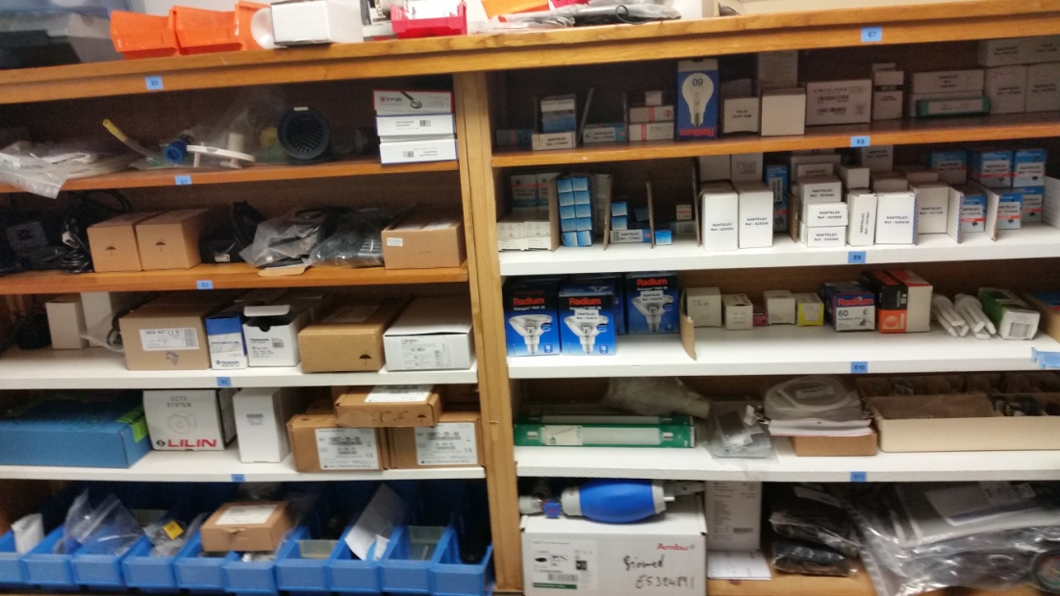
Figure 12 : Photographie du stock avant réorganisation
La seconde tâche consiste à définir l’emplacement et les besoins matériels. Après accord du technicien et de l’ingénieur, il a été validé l’emplacement du nouveau stock et des étagères plus grandes ont étés fournies.
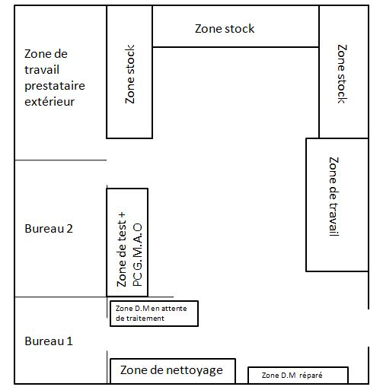
Figure 13 : Schéma d’implantation du nouveau stock au sein de l’atelier
La dernière tâche se décompose en trois parties :
- La première partie consiste à séparer le stock en 5 grandes familles : une famille pour les batteries, accumulateurs et piles divers ; une seconde famille pour les accessoires de monitorage (câbles ECG, capteurs de cardiotocographe, etc..) ; une troisième famille pour les accessoires PNI et SPO2(brassards, tubulures, capteurs et câbles patients) ; une quatrième famille pour les pièces détachées (cartes, coques , supports, plastrons ,etc.…) et une cinquième famille pour les ampoules, les blocs alimentation et petites pièces spécifiques.
- La seconde partie consiste à attribuer une étagère par famille et à compartimenter chaque référence au sein de cette étagère.
- La dernière partie consiste à attribuer un code emplacement à chaque compartiment. Afin de faciliter le travail des techniciens qui sont amenés à travailler sur les deux sites, le code emplacement crée est basé sur le modèle du site de Creil.
Voici la méthodologie employée pour générer les codes emplacement :
- A chaque étagère correspond une lettre de l’alphabet :
  - Etagère A : accessoires de monitorage
  - Etagère B : accessoires PNI et SPO2
  - Etagère C : pièces détachées
  - Etagère D : batteries, accumulateurs et piles diverses
  - Etagère E : ampoules, blocs alimentation et petites pièces spécifiques
- Le premier chiffre correspond au niveau sur l’étagère concernée de haut en bas (le chiffre 1 étant le niveau le plus haut).
- Le second chiffre correspond au compartiment dans lequel se trouve la pièce sur le niveau concerné de gauche à droite(Le chiffre 1 étant le plus à gauche possible).
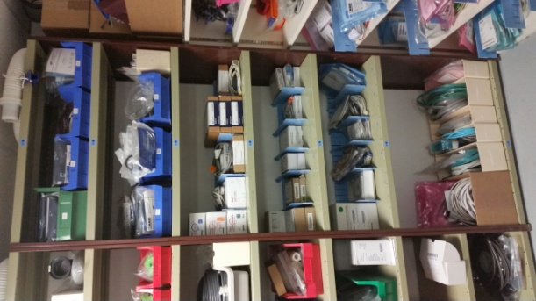 | 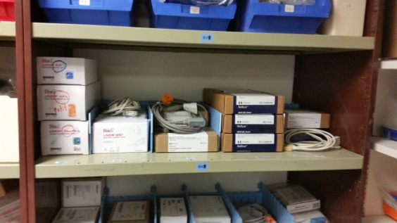 | 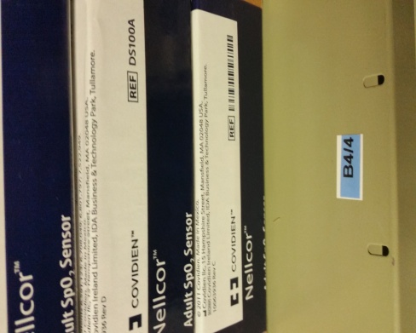
Etagère | Niveau | Compartiment
Figure 14 : explication code emplacement
La méthode utilisée pour cette mise en place a également été pensée dans le but d’obtenir une organisation simple, claire, pratique mais aussi dans le cas ou un problème informatique empêcherait la recherche d’une référence via la G.M.A.O pour que le technicien puisse retrouver la pièce dont il a besoin.

Renseignement de la G.M.A.O
La mise en place terminée, il faut saisir les données dans ASSET PLUS. Il y a donc deux possibilités soit la pièce existe déjà et il suffit de vérifier et modifier les informations soit il faut la créer dans les deux cas, les techniciens m’ont demandé de renseigner/vérifier les champs suivants :

- Sur l’onglet « Identité Pièce », renseigner les champs suivants :

          - Nature de la pièce
          - Référence
          - Fournisseur
          - Référence interne (si nécessaire)
          - Prix Unitaire
          - Unité de commande
          - Commande Mini
          - Unité de livraison
          - Nomenclature CMP (code des marchés publics)
          - N° de marché (Si nécessaire).

- Sur l’onglet « Equipement associé », renseigner le champ Type Modèle-Marque
- Sur l’onglet « Stock Magasins », renseigner le champ affecter un magasin puis sélectionner le magasin Senlis puis renseigner manuellement l’emplacement physique dans le magasin (EX D4).

Une fois la mission achevée, une nouvelle extraction a été faite pour permettre de mesurer les résultats mais également de fournir un indicateur de départ pour le suivi à long terme.
On obtient une base de donnée saine qui pourra être complétée à l’avenir car le temps consacré n’a pas permis de renseigner certains champs notamment les prix et l’évolution des références utiles.
Figure 15 : Comparatif base de données
Une fois cette gestion mise en place, il est apparu que certains axes permettraient d’améliorer la gestion des stocks sur les 2 sites.

Propositions d’amélioration

Remise en place du fonctionnement normal
L’analyse fait apparaitre un manque d’effectif : le recrutement d’une technicienne qui sera en poste début Septembre 2015 va permettre de réorganiser les 2 ateliers et de revenir à un effectif normal avec un fonctionnement du service normal.
Objectif :
- Renforcer la communication entre les 2 sites
- Améliorer la répartition de l’activité
- Coordonner les différentes méthodes de travail sur les deux sites
- Rendre les techniciens plus disponibles pour s’impliquer d’avantage dans des taches telles que la gestion des stocks

La réduction du nombre des fournisseurs
L’analyse fait apparaitre que les techniciens commandent régulièrement des pièces identiques chez des fournisseurs différents soit par habitude, soit par démarche commerciale ce qui entraine une confusion dans certains cas.
Objectif :
- Rendre plus simple la gestion des stocks
- Eviter les doublons dans les commandes
- Réduire la base de données du stock de la G.M.A.O

Nomination d’un référent gestion des stocks
La mise en place de procédures écrites permettrait d’harmoniser les pratiques sur les deux sites. Les techniciens travailleraient selon le même mode opératoire, cependant la nomination d’un référent pour la gestion du stock permettra d’assurer un suivi.
Objectif :
- Assurer un suivi permanent
- Avoir un interlocuteur connu pour des renseignements sur le stock
- Mettre en place une politique qualité via un inventaire tracé

Mise en place de marchés
La politique économique du GHPSO comme la plupart des centres hospitaliers publics demande aux différentes équipes de mettre en place des marchés publics. La mise en place de marchés dans le cadre de la gestion des stocks permettrait de répondre à cette demande.
Objectif :
- Répondre aux attentes de la direction
- Impliquer les techniciens dans l’élaboration des marchés
- Avoir des tarifs avantageux
- Donner aux techniciens la possibilité de découvrir un autre aspect de leur travail
- Réduire le nombre de fournisseurs

Conclusion

La réalisation de ce stage m’a permis de mettre en application un grand nombre des conseils qui nous ont été donnés durant la session théorique. Le thème donné par l’ingénieur Biomédical m’a permis de me mettre dans une situation qui m’a fait prendre conscience de l’importance d’une démarche qualité, j’ai ainsi pu mesurer toute l’importance que pouvait avoir la méthode avec laquelle on entreprend les missions qui nous sont confiées.
La mise en place de l’organisation sur le site de Senlis a permis d’apporter aux techniciens un renouveau qui leur permettra d’effectuer la mission qui leur est confié dans de bonnes conditions.
Durant le stage, j’ai également eu l’occasion d’accompagner les techniciens sur des interventions ce qui a permis de partager nos expériences et compléter nos connaissances.

Bibliographie
Références :
[1] directive européenne 93/42/CEE du conseil du14 juin 1993 relative aux dispositifs médicaux, consultée le21.06.2011http://www.lne.fr/publications/directives/93-42.pdf
[2] La norme ISO 9001 consultée le 13.05.2011 www.iso.org
Sources :
Figure 1 : www.creil-avenir.com
Figure 2 : www.bmsenlis.com
Table des illustrations
Figure 1 : vue historique du CH LAENNEC de Creil 6
Figure 2: vue historique du CH de Senlis 7
Figure 3: situation géographique(source : Google Maps) 7
Figure 4: Répartition des employés par activité(source :Intranet du GHPSO) 8
Figure 5 : Organigramme de direction du GHPSO(source :Intranet du GHPSO) 8
Figure 6 : Répartition des lits du GHPSO site de Creil(source :Intranet du GHPSO) 9
Figure 7 : Répartition des lits du GHPSO site de Senlis(source :Intranet du GHPSO) 10
Figure 8 : Organigramme fonctionnel du service biomédical(source personnelle) 12
Figure 9 : Répartition budget exploitation 2015(source :Intranet du GHPSO) 13
Figure 10 : Bilan interventions 2014(source :GMAO du GHPSO) 14
Figure 11 : Bilan du stock Senlis avant intervention(source :GMAO du GHPSO) 21
Figure 12 : Photographie du stock avant réorganisation(source personnelle) 22
Figure 13 : Schéma d’implantation du nouveau stock au sein de l’atelier(source personnelle) 22
Figure 14 : explication code emplacement(source personnelle) 23
Figure 15 : Comparatif base de données(source personnelle) 24

Tableau 1: plateau technique (source :Intranet du GHPSO) 9
Annexes
Annexe n°1 : Présentation des pôles du GHPSO
Annexe n°2 : Mode opératoire Gestion des Stocks
Annexe n°3 : Fiche de poste référent Gestion des stocks

Annexe 1 : Présentation des pôles du GHPSO

